**江苏省仪征中学2024-2025学年度第二学期高一物理学科导学案**

**8.5 实验：验证机械能守恒定律（一）**

研制人：杨显仁 审核人：陆德鑫

班级：____________姓名：____________学号：_____________授课日期：2025.4.2

本课在课程标准中的表述：明确验证机械能守恒定律的基本思路，能正确进行实验操作，析产生误差的原因。

**[学习目标]**

1.明确验证机械能守恒定律的基本思路并能进行相关量的测量.

2.能正确进行实验操作，分析实验数据得出结论，能定性地分析产生误差的原因．

**[课前预习]**

**一、实验思路**

机械能守恒的前提是“只有____________做功”，因此研究过程一定要满足这一条件．本节实验我们以只有重力做功的过程进行研究．

**二、物理量的测量及数据分析**

只有重力做功时，只发生重力势能和动能的转化．

(1)要验证的表达式：*mv*22＋*mgh*2＝*mv*12＋*mgh*1或*mv*22－*mv*12＝*_______________*

(2)所需测量的物理量：物体所处两位置之间的_________、物体的___________．

**三、参考案例**

案例1　研究自由下落物体的机械能

1．实验器材

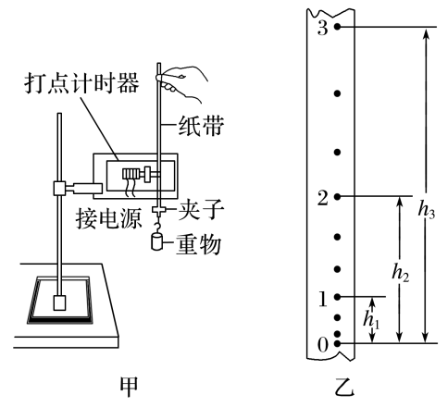铁架台(带铁夹)、____________、重物(带夹子)、纸带、复写纸(或墨粉纸盘)、导线、__________、___________．

2．实验步骤

(1)安装装置：按图甲所示把打点计时器安装在铁架台上，用导线把打点计时器与电源连接好．

(2)打纸带：在纸带的一端把重物用夹子固定好，另一端穿过打点计时器的限位孔，用手竖直提起纸带使重物停靠在打点计时器附近．先接通电源后释放纸带，让重物拉着纸带自由下落．重复几次，得到3～5条打好点的纸带．

(3)选纸带并测量：选择一条点迹清晰的纸带，确定要研究的开始和结束的位置，测量并计算出两位置之间的距离Δ*h*及在两位置时纸带的速度，代入表达式进行验证．

3．数据处理

(1)计算各点对应的瞬时速度：如图乙所示，根据公式*vn*＝_________，计算出某一点的瞬时速度*vn*.

(2)验证方法

方法一：利用起始点和第*n*点．

选择开始的两点间距接近2 mm的一条纸带，打的第一个点为起始点，如果在实验误差允许范围内*mghn*＝*mvn*2，则机械能守恒定律得到验证．

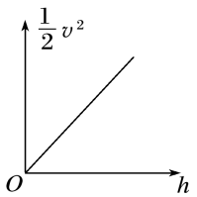方法二：任取两点*A*、*B*.

如果在实验误差允许范围内*mghAB*＝*mvB*2－*mvA*2，则机械能守恒定律得到验证．

方法三：图像法(如图所示)．

若在实验误差允许范围内图线是一条过原点且斜率为*g*的直线，则机械能守恒定律得到验证．

4．误差分析

本实验的误差主要是测量纸带产生的偶然误差以及重物和纸带运动中的空气阻力及打点计时器的摩擦阻力引起的系统误差．

5．注意事项

(1)安装打点计时器时，要使两限位孔在同一竖直线上，以减小摩擦阻力．

(2)应选用质量和密度较大的重物．

(3)实验时，应先接通电源，让打点计时器正常工作后再松开纸带让重物下落．

(4)本实验中的几种验证方法均不需要测重物的质量*m*.

(5)速度不能用*v*＝*gt*或*v*＝计算，应根据纸带上测得的数据，利用*vn*＝计算瞬时速度．

**[课堂学习]**

**一、实验步骤和数据处理**

例1：用如图甲所示的实验装置验证机械能守恒定律。重锤从高处由静止开始下落，重锤上方拖着的纸带通过打点计时器，打出一系列的点，对纸带上的点迹进行测量，即可验证机械能守恒定律。已知当地重力加速度为*g*。

(1)下面列举了该实验的几个操作步骤：

A.按照图示安装好实验器材并连接好电源

B.先打开夹子释放纸带，再接通电源打出一条纸带

C.测量纸带上点迹间的距离

D.根据测量的结果计算重锤下落过程中减少的重力势能是否等于增加的动能

其中操作不当的步骤是　　　　(选填步骤前的字母)。

(2)如图乙所示，选取纸带上的连续的五个点*A*、*B*、*C*、*D*、*E*，测量出点*B*距起点*O*的距离*s*0，点*B*、*C*间的距离为*s*1，点*C*、*D*间的距离为*s*2，若相邻两点的打点时间间隔为*T*，重锤质量为*m*，根据这些条件计算重锤从打点计时器打出*O*点下落到打点计时器打出*C*点时的重力势能减少量Δ*E*p=　　　　，动能增加量Δ*E*k=　　　　；在实际计算中发现，重锤减少的重力势能总是大于重锤增加的动能，其原因主要是：　　　　　　　　。



(3)某同学利用图乙中纸带，先分别测量出从*A*点到*B*、*C*、*D*、*E*、*F*、*G*点的距离*h*(其中*F*、*G*点为*E*点后连续打出的点，图中未画出)，再计算打出*B*、*C*、*D*、*E*、*F*各点时重锤下落的速度*v*和*v*2，绘制*v*2-*h*图像，并求得图线的斜率为*k*，如图丙所示。请说明如何根据图像验证重锤下落过程机械能守恒：

　　　　 。

**[课后作业]** 完成课后作业

**[课后感悟]**____________________________________________________________________

________________________________________________________________________________